**Compte rendu du TP2 :**

**Soukaina ELKAMOUNI – II-BDCC 2**

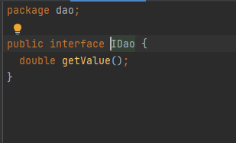L’interface Idao qui se trouve dans le package dao,et qui contient la méthode getValue()

La classe DaoImpl qui implemente l’interface Idao

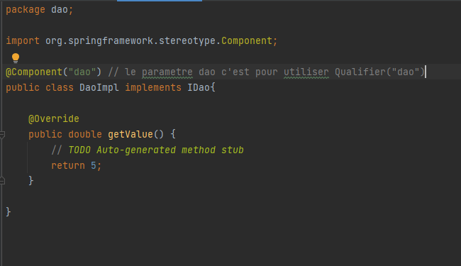

La classe DaoImpl2 qui implemente l’interface Idao

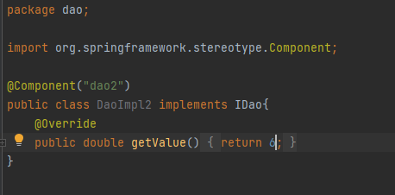

L’interface IMetier qui se trouve dans le package metier,et qui contient la méthode calcul()

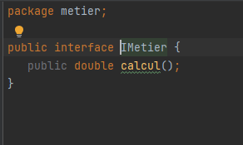

La classe MetierImpl qui implemente l’interface IMetier,cette classe contient un attribut de type Idao

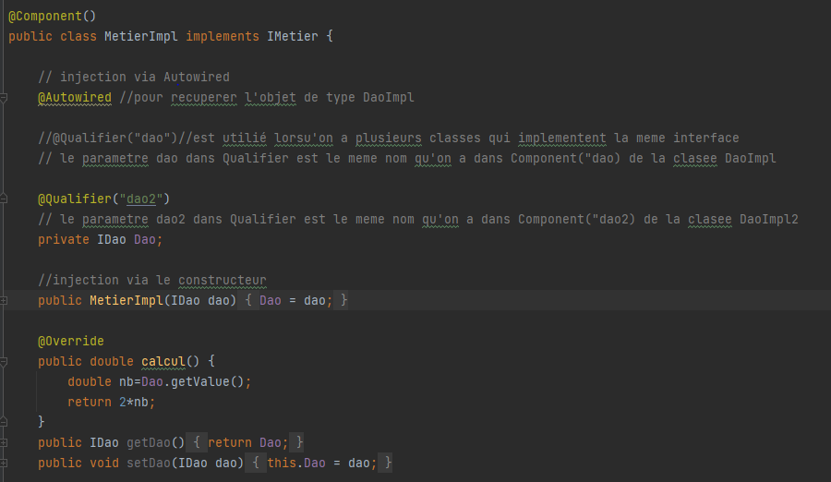

La classe presentationAvecInstanciationstatic qui contient une instanciation static de deux objets de type DaoImpl et MetierImpl

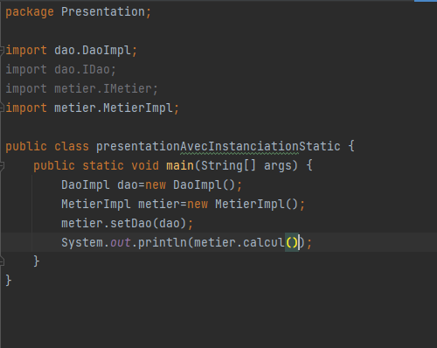

La classe presentationAvecInstanciationDynamique qui contient une instanciation dynamique de deux objets de type Idao et IMetier

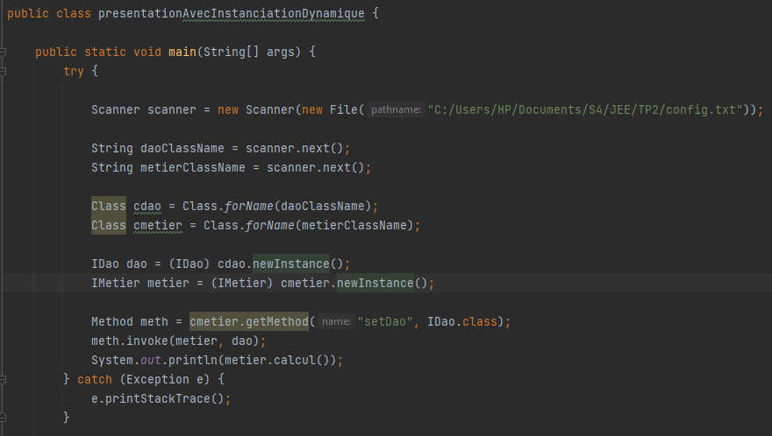

Le fichier pom.xlm qui contient les librairies de spring

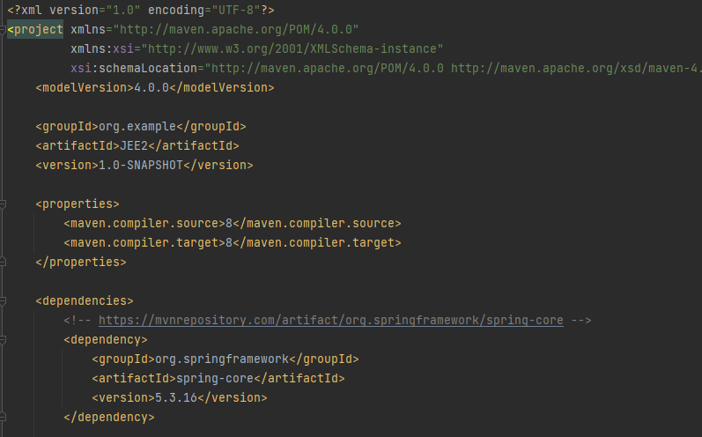

Le fichier de configuration de spring version Xml

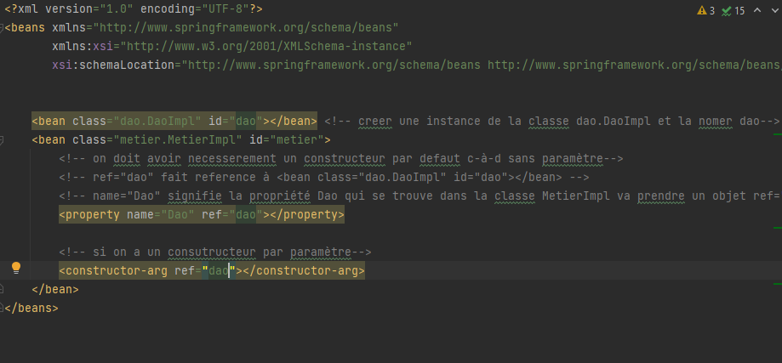

La classe presentation de la version xml du spring

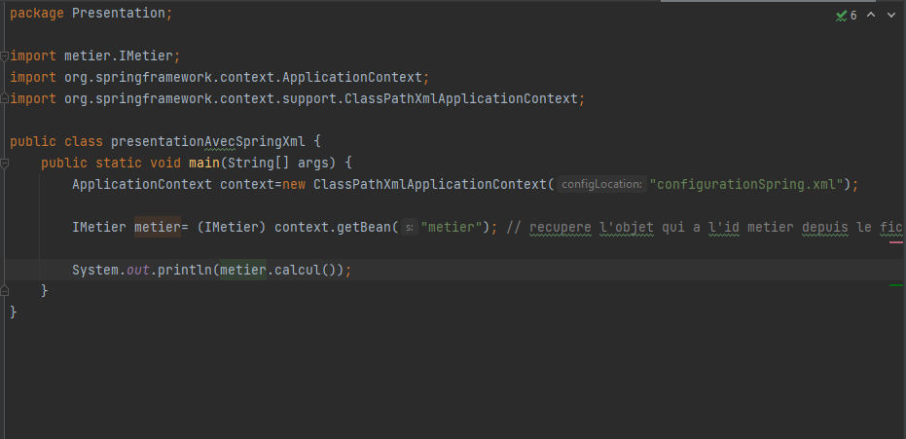

La classe presentation de la version annotation du spring

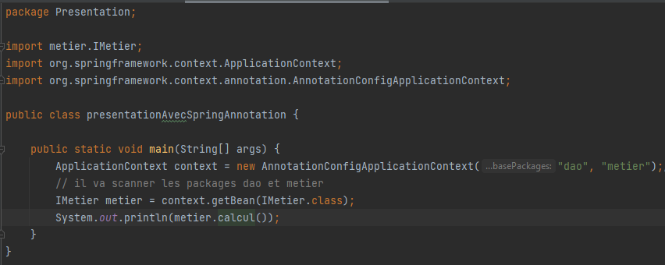

Mon GitHub : https://github.com/SoukainaElkm/Soukaina-ELKAMOUNI.JEE